Муниципальное бюджетное дошкольное образовательное учреждение детский сад №12 «Октябренок»

Сценарий 8 марта
Праздник «Мама, мамочка моя»
в подготовительной группе

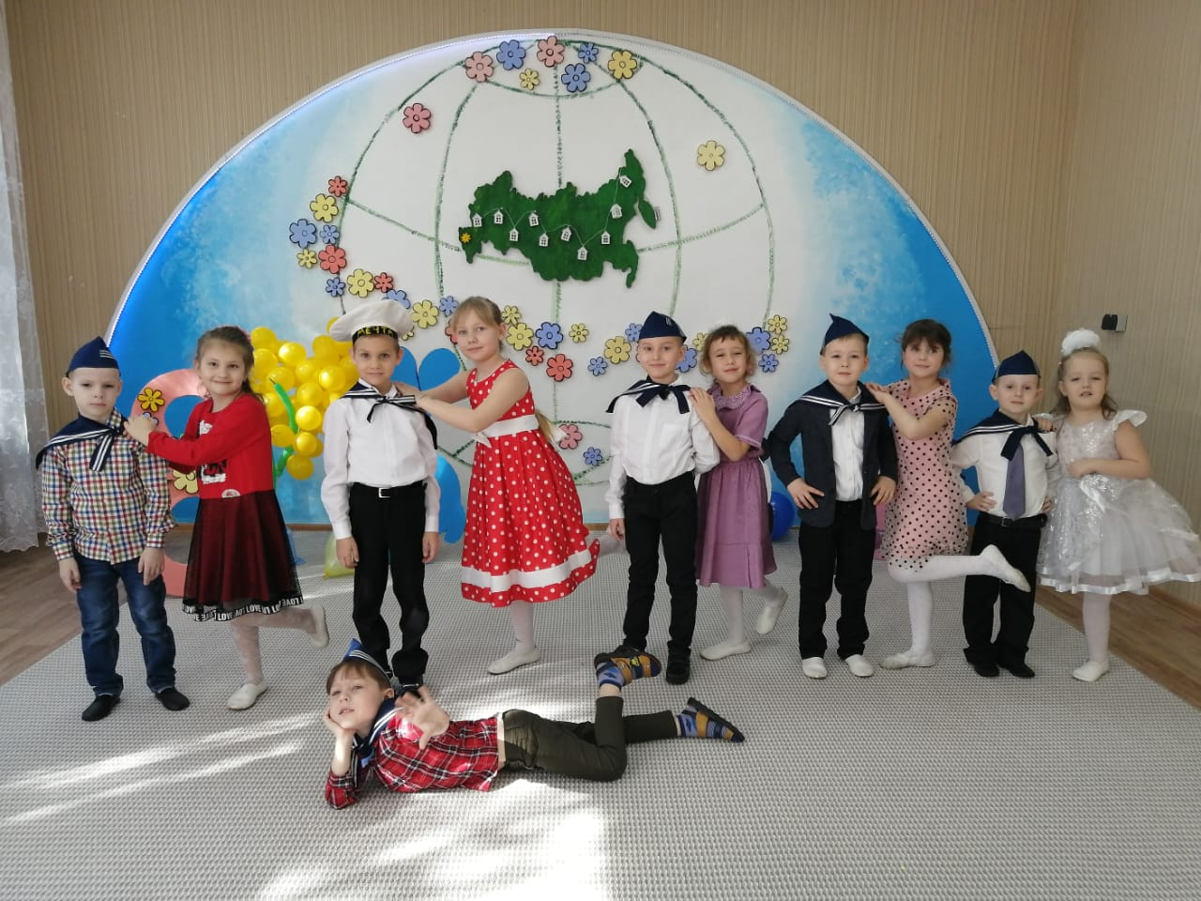

Автор: музыкальный руководитель
Ткаченко Е.С.

г. Приморско-Ахтарск
2020год
Цель: создание положительного эмоционального настроя в преддверии празднования международного женского дня.
Задачи:
- развивать желание участвовать в праздничном мероприятии;
- побуждать к совместным музыкально - игровым действиям;
- формировать навыки : петь легко, без напряжения;
- воспитывать уважения к своей маме, бабушке, женщине;
- закрепить умение читать стихи, исполнять песни и пляски.
Предварительная работа: Разучивание стихов, песен, танцев.
Оборудование: морские воротники и пилотки по количеству детей;
2 ленточки, 1 контейнер с прищепками и платочки по количеству детей, 2 стульчика, 2 стойки; 2 надутых шарика; 1 обруч, 2 контейнера, съедобные и не съедобные предметы по количеству детей; ; 4 контейнера и 4 клубка прикрепленные к трубке.
Ход праздника

В зал под музыку входят мальчики «Пять февральских роз»
(Музыка В. Цветков Слова В. Цветков, В. Ильичев)
Ребёнок:
Скоро праздник! Всё готово?
Эй, никто не опоздал?
Ребёнок:
Там девчонки, все в обновках,
Украшай скорее зал!
Ребёнок:
Говорили же вам, ребята,
К сроку можем не успеть!
Ребёнок:
Тише, тише, не ругайтесь!
Вот они, уж тут, как тут!
Веселее, улыбайтесь,
Наши девочки идут!
В зал под музыку входят девочки «Пять февральских роз»
(Музыка В. Цветков Слова В. Цветков, В. Ильичев)
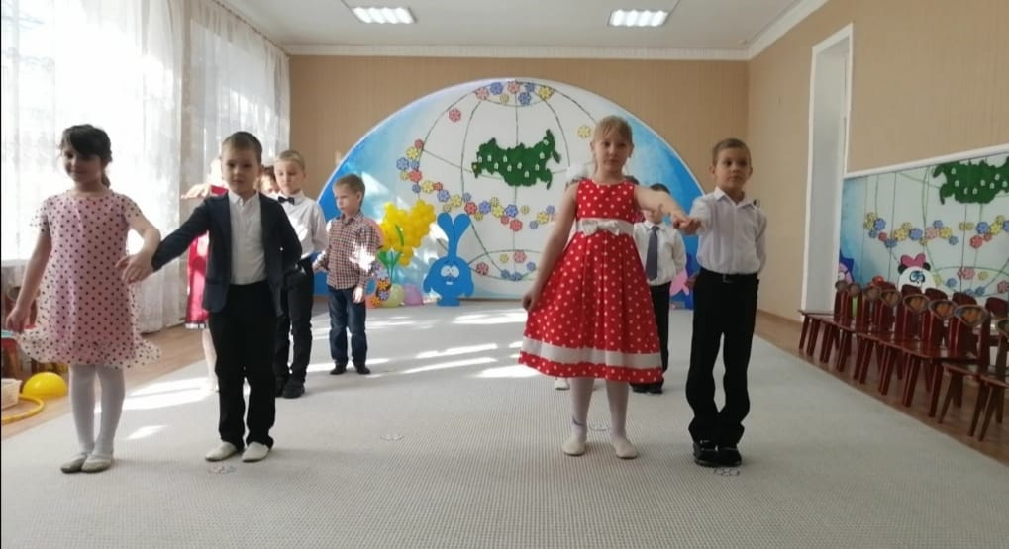

(В зал под музыку входят девочки «Пять февральских роз» )
Ребёнок:
Вот опять наступила весна,
Снова праздник она принесла,
Праздник радостный, светлый и нежный
Праздник всех дорогих наших женщин.
Ребёнок:
В марте есть такой денек
С цифрой, словно кренделек.
Кто из вас, ребята знает,
Цифра что обозначает?
Дети хором скажут нам:
Дети- Это праздник наших мам!
Ребёнок:
Солнце весело сияет,
Первый ручеек запел,
И подснежник расцветает
В мамин день, в весенний день!
Ребёнок:
У нашей мамы праздник
И мы ее поздравим,
Хорошее настроением
Сейчас мы ей подарим.

Песня: «Наступает праздник наших мам»
(Слова и музыка Александра Бабина)
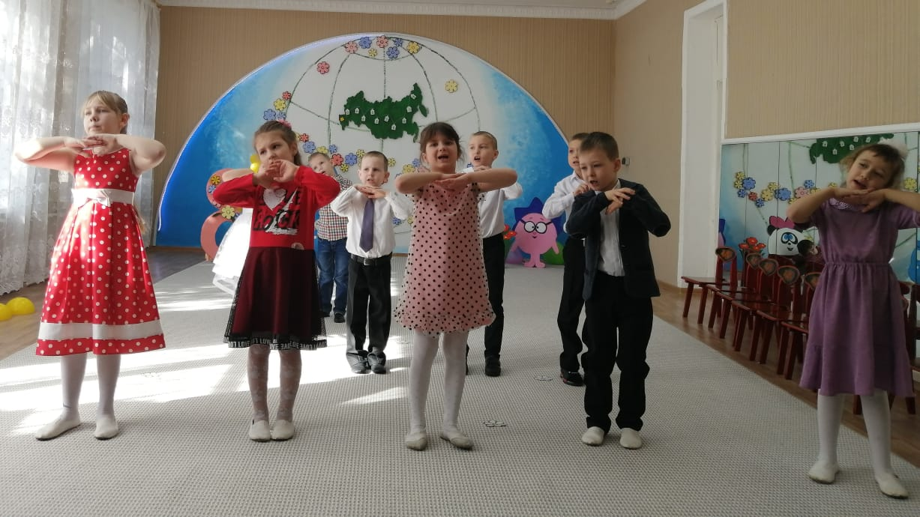

(Песня: «Наступает праздник наших мам»

Ребёнок:
Сегодня не простой денек,
Сегодня-праздник мам.
И зажигает огонек
Подснежник тут и там.
Ребёнок:
Умылось солнышко с утра
Сверкает в вышине.
Улыбки дарит детвора,
Всем мамам на земле.
Ребёнок:
И маму постараемся мы не огорчать,
Все будем маму слушаться
И дружно танцевать.
(Мальчики приглашают девочек на танец)

Танец: «Полька»
(Музыка Михаил Чертищев)

Ведущая: Ребята, вы любите помогать свои мамам? (Ответы детей) А как вы помогаете своим мамам? (Ответы детей) Выходите, поиграем с вами в игру.

Игра: «Платочки»
(Дети делятся на две команды. По сигналу бегут к стулу, берут платочек вешают на ленточку, и фиксируют его прищепкой. Затем возвращаются в свою команду, передают эстафету и т.д)
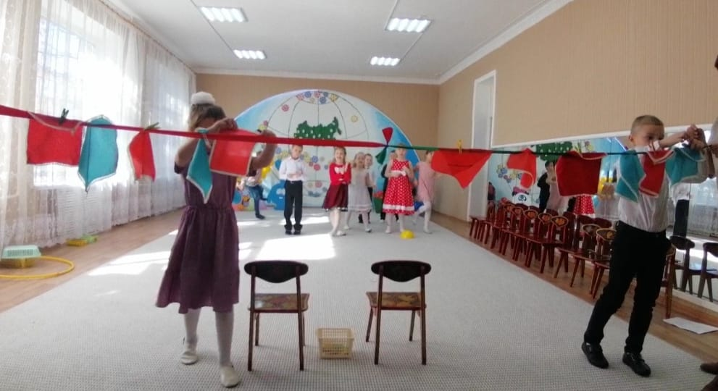

(Игра: «Платочки»)

Ребёнок:
Маму любят все на свете,
Мама-первый друг!
Любят мам не только дети,
Любят все вокруг!
Ребёнок:
Если что-нибудь случится.
Если вдруг беда,
Мамочка придет на помощь,
Выручит всегда.
Ребёнок:
Мы порою так упрямы,
Часто сердим наших мам.
Больше всех нас любят мамы,
И без мам так трудно нам.
Ребёнок:
Мама нас с тобой согреет
И все беды отведет.
Если плачем-пожалеет,
Всё простит и всё поймет!

Песня: «Веснушки для мамы»
(Слова и музыка Е. Обуховой)

Ведущая: А сейчас, мы поиграем в игру и узнаем, какие быстрые и ловкие.

Игра: Перенеси шарик парами»
(Дети делятся на две команды парами. По сигналу, в быстром темпе необходимо в паре пронести шар (держа его туловищем), обойти фишку (ориентир) и вернуться назад таким же способом, передать шар следующей паре и т.д)
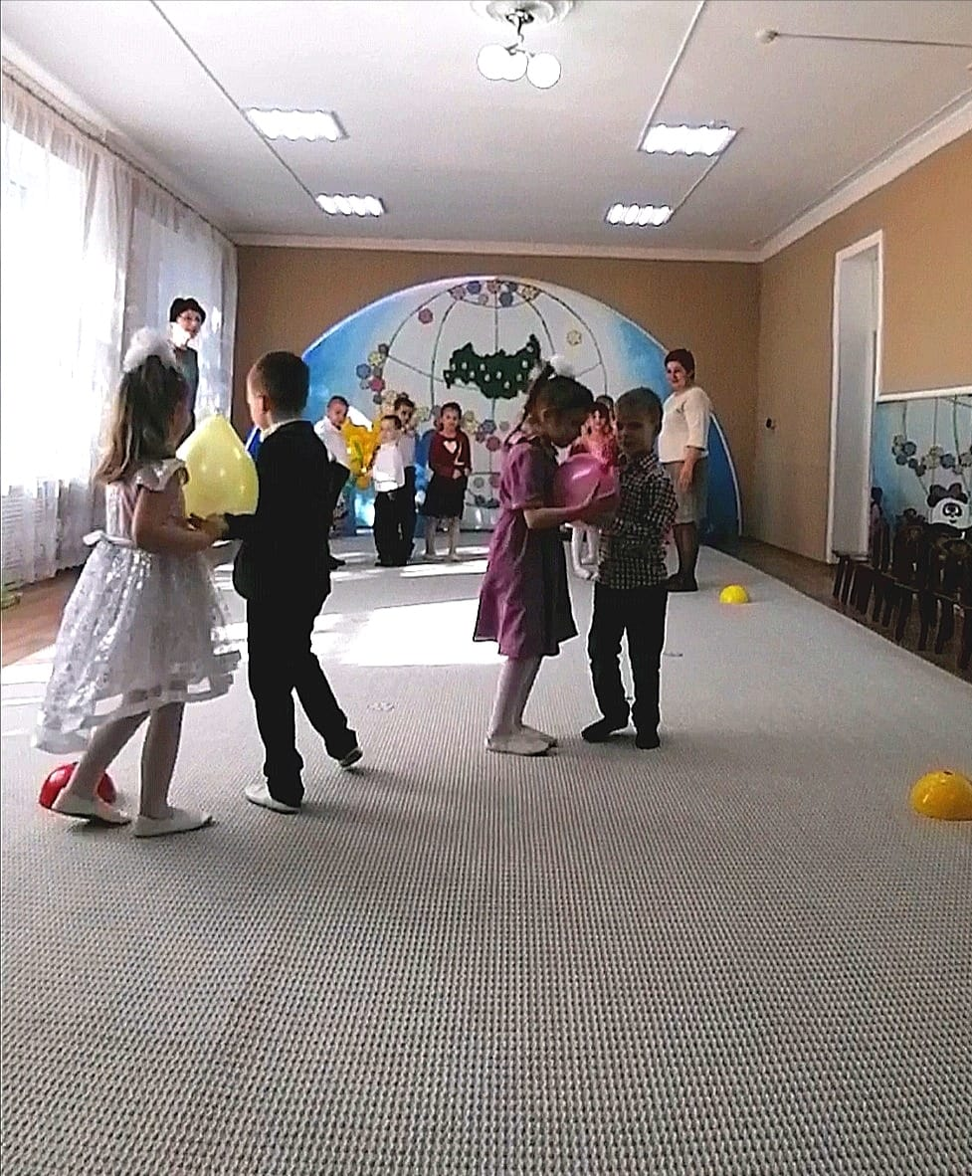

(Игра: Перенеси шарик парами»)

Ведущая:
Ребята, кто вас больше всех ласкает?
Кто вас любит, обожает,
Покупает вам игрушки,
Книжки, ленты, погремушки?
Кто печет оладушки?
Дети:-Это наши бабушки!
Ребёнок:
Мы с моею бабушкой
Лучшие друзья.
До чего веселая,
Бабушка моя!
Сказок знает столько,
Что не перечесть.
И всегда в запасе
Новенькое есть!
Песня: «Наша бабуля»
(Текст песни "Людмила Горцуева)
Ведущая:
Будем весело играть,
Будем бабушкам мы помогать
Начинается игра!
Вы играть готовы?
Дети- (Да!)

Игра: «Перенеси покупки бабушке»
(Дети делятся на две команды парами. По сигналу, дети одной команды бегут к обручу и берут по одной «сьедобной» покупке, а дети другой команды бегут к обручу и берут по одной «не сьедобной» покупке, возвращаются к своей команде, кладут покупку в корзину, передают эстафету, и т.д.)
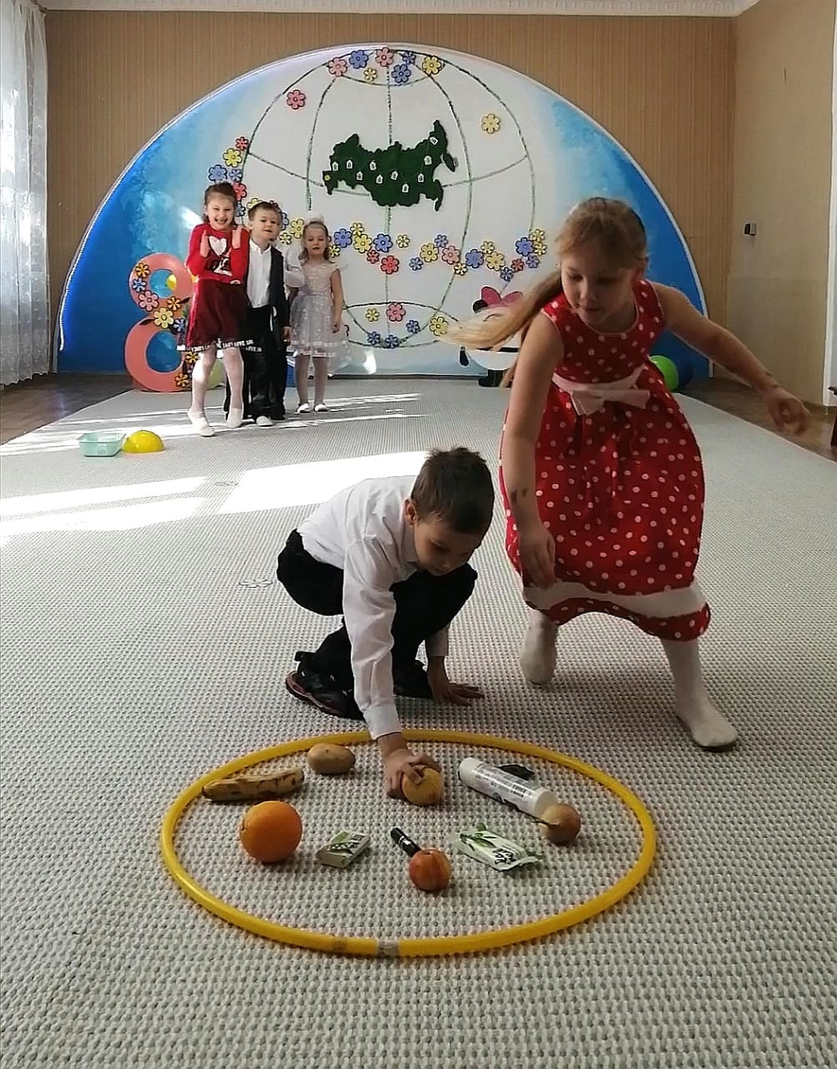

(Игра: «Перенеси покупки бабушке»)

Игра: «Кто быстрее смотает клубок»
(По сигналу, дети наматывают нитку на палочку. Кто быстрее смотает клубок ниток, тот им победил)

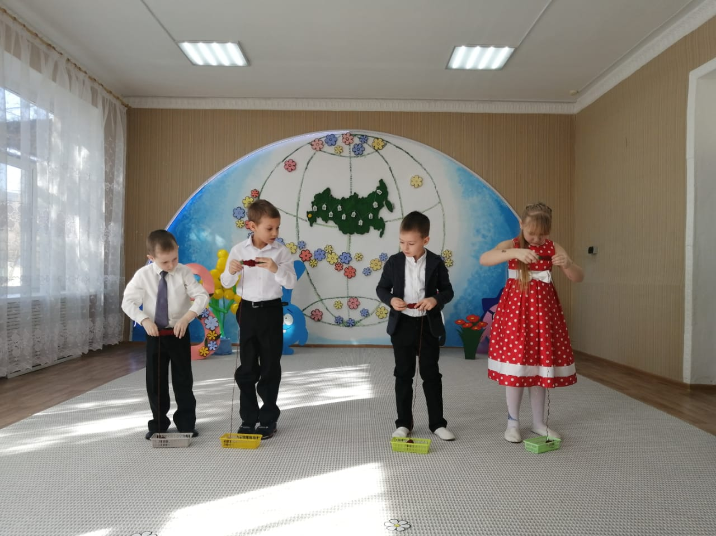

(Игра: «Кто быстрее смотает клубок»)

Ведущая:
Будем праздник продолжать
Танец дружно начинать!

Танец: «Салажата»
(Музыка Г. Голованова)
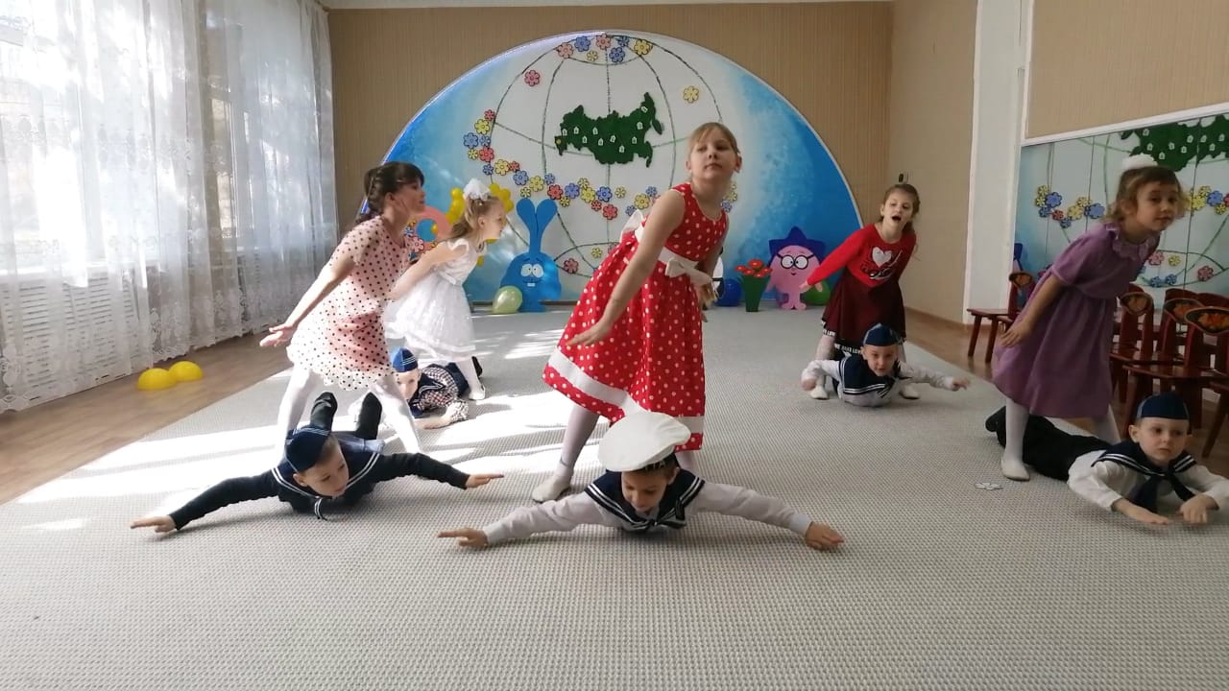
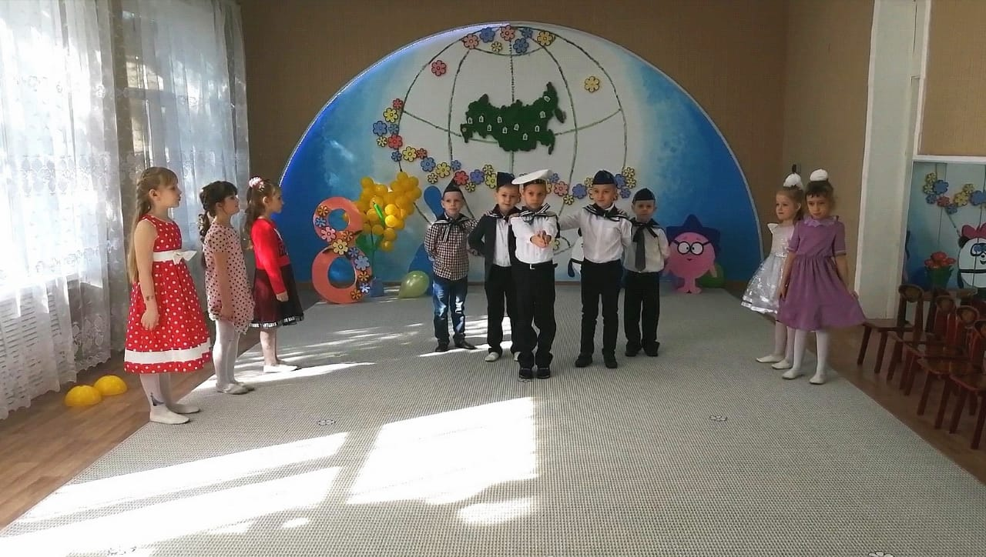

(Танец: «Салажата»)

Ведущая:
Наш праздник подошел к концу.
На прощанье хотим вам пожелать,
Быть здоровыми усталости не знать!
Везде и всюду успевать, и никогда не унывать!

Общая фотография

